H 放置寿命 Self Life

存储5到10年以上的铝电解电容可能会增加DC漏电流。在使用之前检查DCL是否满足应用的需要。经过1,000Ω的电阻加上额定电压30分钟来重新限定高DCL个体的条件。
存储寿命是测量电容如何维持长时间的存储尤其在高温下。为了测试存储寿命，将电容放在一个炉中，设置存储寿命测试温度为-0+3℃作为存储寿命测试周期。完成实验在25℃下稳定电容24h或更长时间。提供额定电压30分钟，确认测试后的限制值。如果没有另外的指标，则电容量，DCL和ESR将满足开始的要求。

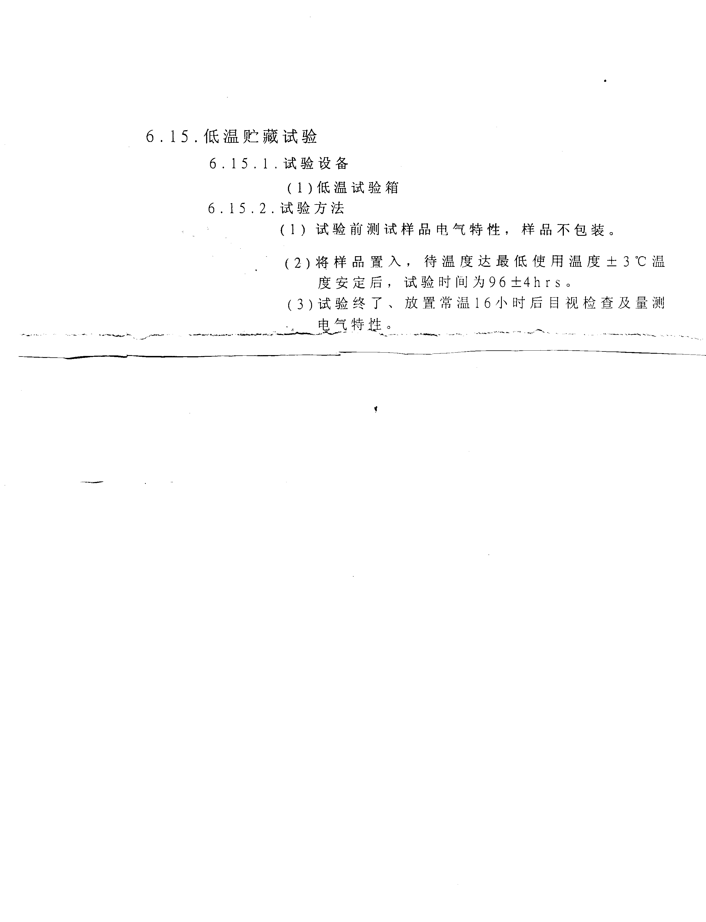

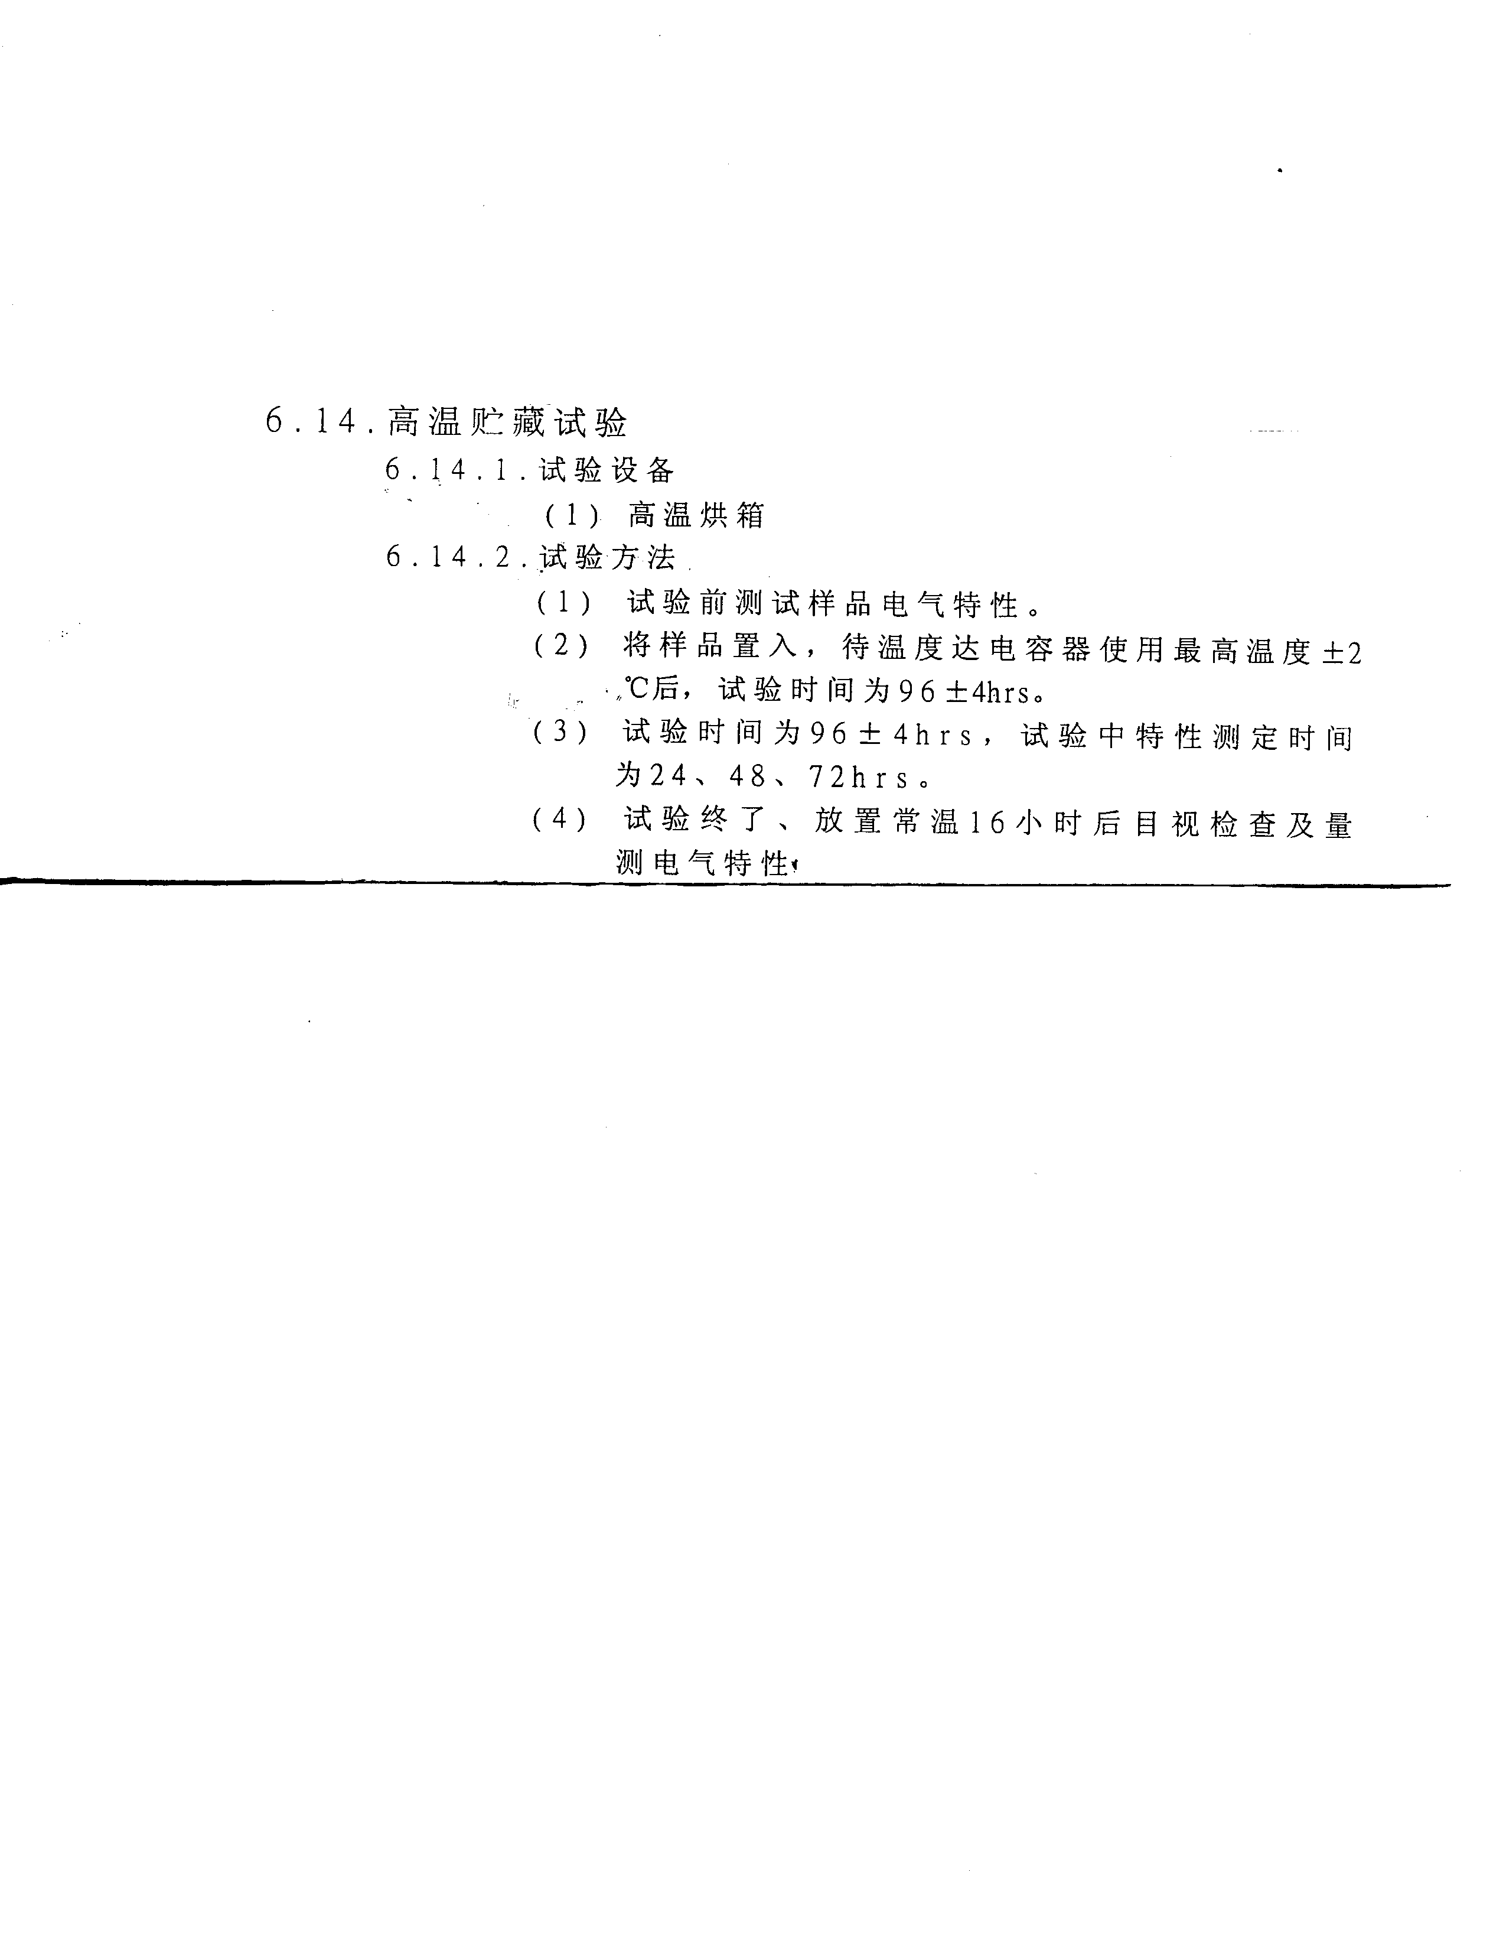

Shelf life
The capacitiance ESR and impedance of a capacitor will not change significantiy after extended storage periods , however the leakage current will very slowly increase . Products are particularly stable and allow a shelf life in excess of ten years at room temperature.
The shelf life is shown in the figure below .Within region 1 the leakage current should remail within its specified limit when measured . In region 2 the leakage current may initially exceed the specified limit and the measured value is higher than twice the specified then re-ageing is recommended.

（1）在温度为5～30℃，湿度为75%以下的室内储存
（2）不要保存在组装使用中禁用的环境及同等条件下

